МИНИСТЕРСТВО НАУКИ и высшего образования

**РОССИЙСКОЙ ФЕДЕРАЦИИ**

Федеральное государственное автономное образовательное учреждение

высшего образования

«Санкт-Петербургский политехнический университет Петра Великого»

(ФГАОУ ВО «СПбПУ»)

**Институт среднего профессионального образования**

**Отчёт по лабораторной работе № 1**

**по учебной дисциплине «Основы алгоритмизации программирования»**

**Тема: «Лабораторная работа №1»**

Выполнил студент

специальности 09.02.07

Программирование и информационные системы

II курса группы 22919/3

Ярослав Дементьев

Павлович

Преподаватель

Молькова Лолита Юрьевна

Санкт-Петербург

2023

**Цель:** изучение основных типов данных, способов описания переменных различных типов, операторов присваивания и организации ввода-вывода.

**Индивидуальное задание:**

Вычислить выражение, использовать два варианта ввода исходных данных и вывода результатов: возможности библиотеки функций языка С и библиотеки классов языка С++.



Рисунок 1 – Задание

**Алгоритм:**



**Код программы**

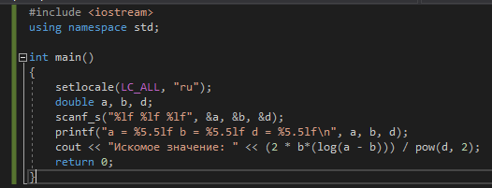

Рисунок 2 – Код программы

**Вывод:**

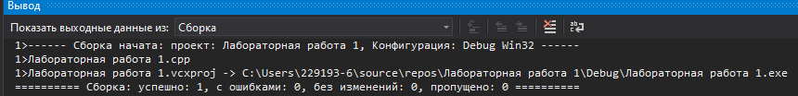

Рисунок 3 – Вывод

**Результат:**



Рисунок 4 – Результат при произвольных данных



Рисунок 5 – Результат при данных из задания